一种开放源代码和开放式硬件嵌入式度量光流室内和室外应用的CMOS摄像头
Dominik Honegger, Lorenz Meier, Petri Tanskanen and Marc Pollefeys
ETH Zürich, Switzerland
摘要——稳定的速度和高速率的位置估算对于移动机器人来说是很重要的。近些年来，基于计算机鼠标硬件的光流传感器已被证明在微型飞行器上表现良好。因为他们比目前在典型的室内和室外低光条件下需要更多的光，所以他们的实际使用是有限的。我们提出了一个开放源码和开放的光流传感器硬件设计，基于机器视觉的CMOS图像传感器，其在室内和室外的应用都具有很高的灵敏度。光流是以ARM Cortex M4微控制器，在实时250赫兹的更新速率下估计的。使用陀螺仪作为角速率补偿，超声波传感器作为距离缩放，并集成为一体。系统是为进一步延伸和适应并应用于飞行在微型飞行器上。

I. 介绍
移动机器人的成功导航取决于鲁棒位置和速度信息。特别是无阻尼系统，如垂直起飞和微型飞行器着陆（MAVs），足够的更新率和低延迟传感器是需要的，以至于在运行时能保持跟踪。近几年，基于计算机鼠标传感器的光流传感器已被成功地用于此目的。朝向地面，这些传感器可以用于测量准确的速度，并与集成位置测量。然而，鼠标传感器需要强大的照明来提供准确的测量。这些问题将通过在红外区域提供板载照明得到缓解，例如高亮的红色LED。然而，这与功率消耗与地面距离的限制产生了冲突。自动CMOS图像传感器实际上更加具有光敏感性，允许在室内无人工照明环境和室外恶劣环境进行操作。然而，据我们所知，没有基于CMOS的、轻量级的传感器，可以很容易地集成一个机器人研究系统。Parrot ARDrone有一个板载的相机在嵌入式LINUX环境中计算光流。但硬件设计以及软件实现是封闭的，只能在一定范围内修改。在这项工作中，我们提出px4flow，一个ARM Cortex M4型传感器系统，使用一个CMOS机器视觉传感器，在采样分辨率64*64像素下每秒250帧进行光流处理。使用超声波测距传感器测量场景距离和缩放光学流量值来度量速度值。使用一个板载陀螺仪估计正确的平移速度进行角速度补偿。自动曝光控制允许在室外和室内环境中使用。图1显示传感器系统安装的镜头和超声距离传感器。CMOS传感器的单片机系统低功耗，低延迟，低成本，因此适用对于微型飞行器的应用。

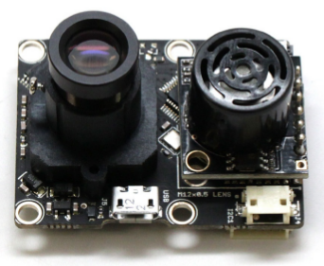
图 1. 所提出的px4flow光流传感器，安装透镜在左，超声距离传感器在右。
首先，我们提供一个运动场和速度之间关系的概述，包括相关的一些参数。我们提出了一个有效的系统设置，以执行计算机高帧速率下微控制器的视觉任务。这个系统通过几个实验被证实，比较所提出的流量传感器与一个标准的鼠标传感器和GPS以及VICON运动跟踪系统测量与地面真实实况。

II. 相关工作
专用的计算机鼠标硬件传感器是成功用于导航和避障微型飞行器。由于跟踪的图像小，几个鼠标传感器用于一个机器内进行多方向流动检测。这个限制可以在我们的设计中得到解决，用广角镜头根据光的像素位置的分布计算流量。更为复杂的演习如基于光流传感器的起飞和着陆将在[9]提出。一种基于鼠标传感器光流模块的四旋翼控制是[3]中说明。所有的这些系统不适合室内应用，由于标准的鼠标传感器需要比正常室内条件更强的灯光。使用CMOS传感器光流计算的系统已经建立，使用无线链路将相机图像传送到地面上的电脑，这个系统是处理图像和发送计算的流值到MAV。
FPGA实现的专业硬件设计被用来执行所有的板载实时计算。[7]的作者说明了飞行器中实时的光流计算。在[4]中，立体相机对计算光流和3D中用于度量流量的密集立体。相比我们的方法，FPGA系统昂贵、大和需要进一步了解硬件描述语言。
我们结合一个低成本的机器视觉传感器和一个低成本、低功耗的标准微控制器计算在室内和室外环境中的光流。完全用C编写的软件，是用GNU GCC编译器编译，可在BSD开源许可证使用。硬件设计可作为CC-BY-SA Creative Commons许可开放硬件。

III. 背景
这部分总结了基于运动场和速度的像素之间的关系。
A. 运动场的基本方程
运动场是通过投射3D速度场到平面上创建的。设P = [X, Y, Z] 为三维相机参考帧中的一点，光流轴为Z轴，f为焦距，让投影的中心在原点。P在平面上的投影像素坐标通过下面计算：

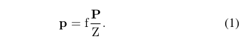
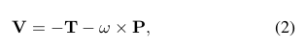
因为焦距f等于图像平面到原点的距离，P的第三坐标是个常数P = [x, y, f]。相机和P之间的相对运动如下：

其中w指的是角速度，T为运动的平移分量。以（1）两侧的时间为基准，得出相机参考帧中的速度和图像平面中的速度或流量p之间的关系：
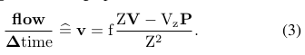
用x和y分量来表示，并代替(2)中的运动场可以表示为：
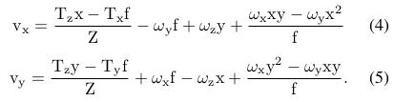
运动场分量等于纯平移部分加上纯旋转部分。旋转部件不依赖于Z，因此角速度未携带场景深度信息。在(4)和(5)中的平移分量按焦距和当前到地面的距离Z进行缩放，如果需要平移速度，例如，如果旋转速度是0或者是已知的(能用陀螺仪测量)并能从运动场上得到补偿，那么可以以下面的方式计算出单位为米的平移速度：
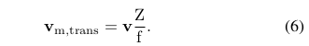
如果可以假设到地面的距离是恒定的，运动场的平移部分和到地面距离的测量的组合可以算出平移速度。尤其当摄像头是垂直面向地面的时候。

IV. 系统启动
下面，我们描述了一个有效的系统启动来在控制器里执行计算机视觉任务。启动的大概如图2：
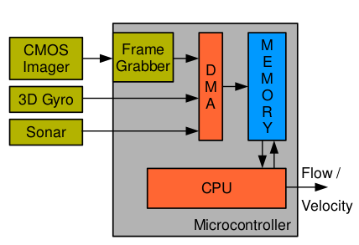
图2. PX4FLOW系统启动，CMOS图像传感器直接连接
到微控制器。从图像采集模块的图像数据以及角速度和距离测量值是利用DMA存储在系统内存里的。发送值是流量值与相应的距离的缩放。
传感器系统从CMOS视觉传感器获取的图像进行光流计算。它直接连接到ARM Cortex M4微控制器的一个特殊的图像总线外设。微控制器实时处理图像。一个图像采集模块从传感器捕获帧存储在内存中。两个后续帧之间的光流值是流量模块计算。
细化实现亚像素精度和使用陀螺仪测量的角速度补偿对所得的流量值进行执行。最后像(6)中的流量值度量缩放是使用距离超声波传感器的测量完成。
A. 影像采集卡
像素数据流在微控制器中使用并行接口。图像采集模块在CMOS传感器对应的像素时钟值采样像素。直接存储器存取（DMA）使用双缓冲将图像数据传输到内存中。只有当前和前面的帧存储。
B. 流计算
光流计算是连续帧之间。使用绝对误差和(SAD)模块匹配算法。当前和上一帧的像素参考模块的SAD值与搜索区域的SAD值相比。搜索区域最好的位置匹配被选为计算的流量值。搜索范围和块大小完全参数化以支持各种应用。
C. 子像素的细化、旋转补偿和度量缩放
最佳的匹配计算出来后，细化工作将进行。这个流量值是使用双线性插值计算的在像素的亚像素精度的最佳匹配。这个机载陀螺仪值通过DMA存储进入单片机主存储器。它提供相机的角度旋转速度。这些可用于旋转补偿因为运动场的旋转部件是使用角速率和焦距来计算。这旋转部分的流是计算的光流值减去的一部分。
SAD块匹配的搜索窗口可以根据旋转方向移动。这增加允许摄像机旋转的最大速度，即使相机旋转平移流可以用一个小的搜索范围来估计。
如果选择了可选的声纳传感器，则该光学系统的改进流量值是按比例缩放到它的度量值的，假设摄像头看一个平面表面，其距离由（6）超声波传感器测量的。
D. 组件
帧捕获是通过16毫米M12镜头（21◦FOV），包括一块含有mt9v034成像仪6μm像素尺寸的Aptina红外模块。该设备可在752hx480v全分辨率提供高达每秒60帧。当像素binning启用，帧速率进一步增加。在4分级，得到的分辨率188hx120v允许高达250赫兹的帧速率。像素合并是在数字像素数据的成像仪执行。在4分级模式，正常模式成像器发出的像素是4x4像素的平均值。图像是32位的Cortex M4F内核的STM32F407微控制器在168MHz捕获的。它提供192 KB的RAM和一个硬件浮点单元用于IEEE 754单精度浮点运算。该系统组成还有低噪声MEMS陀螺仪L3GD20（16位分辨率，高达2000◦／s）和车载参数存储器EEPROM。对于Maxbotics超声波传感器安装规定允许一个紧凑的外形，毫米分辨率模型hrlv-ez4推荐设置。

V. 实施
在这一节中，我们描述了一个有效的实施，关于光流估算模块及其所涉及的帧维护任务。
A. 图像采集卡
ARM Cortex微控制器提供了一个完全配置参数的摄像头接口，允许配置水平和垂直框架的尺寸及像素颜色深度。我们使用特殊的32位指令，使用每个像素的8位分辨率能够每次处理4像素。相机接口使用DMA存储输入的像素的数据到嵌入式系统主内存中。
B. 光流
光流估计是基于SAD块匹配的。使用Cortex M4的专用整数向量指令。他们允许在一个单CPU时钟进行并行的四个像素的SAD值计算。一个8x8像素块的SAD值在搜索两个方向的4像素的面积被计算。81块中最小SAD块的值的位置作为相应采样点的流值。每帧总共能处理64个采样点。随后的直方图滤波器考虑每一个采样点和选择直方图的最高值。这样得到一个像素分辨率的光学流量值。在一个16mm的焦距组合±4像素范围镜头搜索对应于每秒1.5米的物体每秒250帧的一米的距离。
C. 改良
在基于像素改良的基础上最佳的流量值计算一步完成后。光流是通过以半像素的步长大小与各个方向像素的最佳匹配结果估算的。像素是使用了Cortex M4的整形向量指令进行双线插值。各个方向的最好匹配包括旧结果的最好匹配被选为最好的光流值。
D. 角速率补偿
在距离地面的距离恒定的情况下，在(4)中x的运动场方程为：
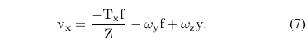
除以焦距的那个术语是忽略的，因为它比其他变量少了一个数量级。在这些条件下
在运动场上的角速率的影响可以得到补偿。
E. 镜头失真
使用16mm M12镜头完全解析时64x64像素补丁将导致最大0.15像素径向的变形位移。一旦4分级采用，采样64x64像素补丁坐落于下一个失真中心，不需要任何更正。可用的板载内存可以查找基于不失真的表。这可以实施为高径向畸变镜头就像典型的广角镜头。

VI. 应用
流量传感器系统的安全可配置的纵横比和高分辨率多个用例，只有这里的深度是不一样的。等径比允许二维流表面上的平移速度估计检测。宽屏幕长比结合一个宽角度的镜头和检测流在两个图像极端支持在走廊环境中的图像导航。
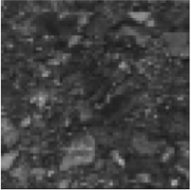
A. 速度估计

图 3. 通过一个16毫米M12镜头高度从0.8米的流量传感器看到的典型街道纹理。
二维流场随当前场景距离和角速率补偿缩放相等于度量尺度的平移速度。包括移动机器人导航系统的流量传感器支持位置估计，使用高速率精确速度测量。图3显示了一个典型的64x64像素的由光流相机的帧捕获。
B. 方向估算
大长径比（即120hx32v）结合广角镜头（180◦FOV）允许规避障碍。定义的图像尺寸和定义什么位置光流准备计算的能力只允许在一个传感器上使用，而不是用多个鼠标传感器。图4显示了一个px4flow传感器120x32像素的帧捕获。
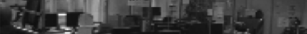
图4. 采用120x32广角镜头像素分辨率流量传感器约90◦视角呈现的办公环境与电脑桌的图像。

VII. 结果
为了评估传感器，进行了不同的实验。我们评估了四旋翼旋停是相对于真实地面的速度。一个评估对于可靠的流量估算的最小照明和其与典型的鼠标传感器的比较的实验已经完成了。个室内弹道进行了整合速度值。最后，从旋翼IMU利用姿态估计创建一个长期的室外轨迹和它与鼠标传感器的结果相比。表1展示了该px4flow传感器规格。
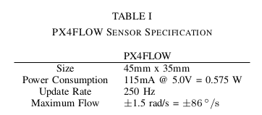
A. 飞行性能
光流传感器通过UART连接到PIXHAWK四旋翼，它能执行飞行和飞行数据记录。传感器以mavlink协议格式发送地面速度估计到车载自动驾驶仪，这里单独的测量会跟踪航向旋转，并集成到地理坐标系中的位置估算。
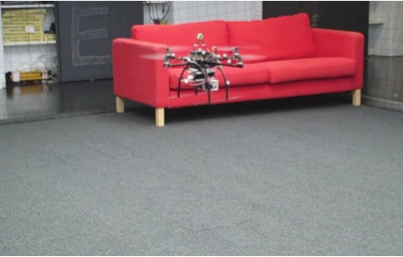
图 5. pixhawk猎豹徘徊在一个室内徘徊，px4flow朝下
光流使用VICON运动地面跟踪系统进行估算。图6显示了原始x和y方向的度量输出，相比卡尔曼过滤流和真实地面。显示的在一个室内实验室现场拍摄的飞行数据如图5。
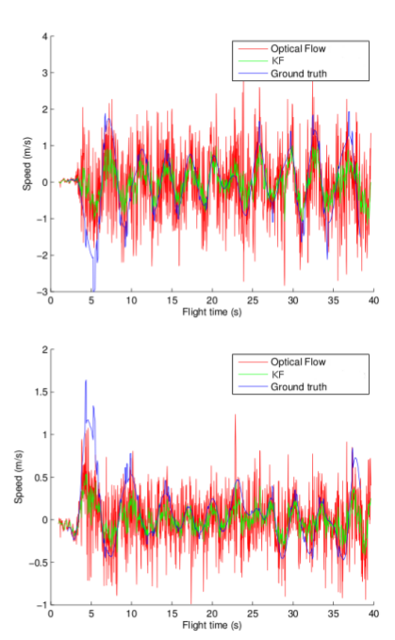
图 6. 悬停飞行过程中流量传感器所估计的x和y速度的结果，卡尔曼滤波的速度和真实地面。

B. 光照试验
相比于正常的鼠标传感器使用自动成像器的特殊利益是基本上更高的光灵敏度，特别是在室内照明条件。以旋转圆盘为恒流源的静态设置进行测量。表二显示，鼠标传感器需要一个数量级以上的红外照明提供流量响应。谱带在2700K荧光灯仍然需要近一个数量级幅度的光照。表中的第一个值表示旁边的传感器朝地面测得的值（亮度），第二个是测量的强度，定向照明光源（辐照）。传感器接地距离为0.6米和流动目标带有粗盐的旋转盘
和辣椒噪音。鼠标传感器的质量标准根据其（黑盒）内部质量指标。PX4FLOW的这个质量标意味着在最佳的光照条件下测得的速度。
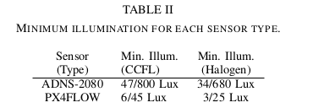
典型的办公室照明是500-700勒克斯，我们在实验室测量603勒克斯，这照明条件已经相当不错，而不是所有一栋建筑物位置的平均值。因此，鼠标传感器是不适合的可靠和稳健的室内操作。
C. 室内轨迹
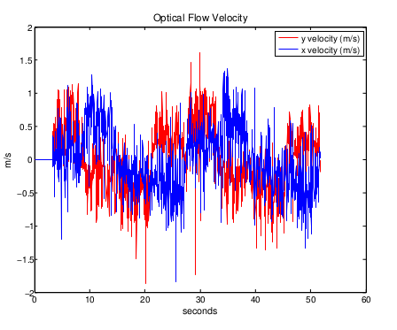
流动传感器沿正方形弹道进行室内移动。测得的速度值和集成位置估计如图7所示。没有鼠标传感器比较，提出了这种传感器在典型的办公照明条件是无法提供输出。开始和停止位置只有0.25米的间隔和整体的轨迹长度为28.44米。没有过滤或运动模型用于获得集成位置。

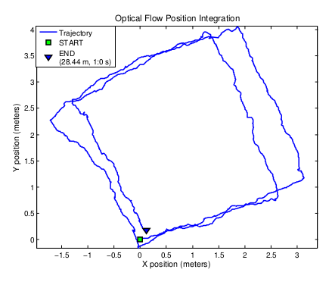
图 7. 平方米的室内轨迹，x和y速度是在运动过程中沿方形轨迹测量值（顶部），集成的x和y位置值（底部）。

D. 室外测试
所提出的流量传感器与adns-2080鼠标传感器进行了比较。两个传感器被安装在
一个刚性试验台，并进行了典型路面室外轨迹上测试。速度转化为用估计姿态坐标系的机载IM地球坐标系。鼠标传感器的流量值缩放成px4flow光学流量传感器高度测量。图8显示了两个传感器的集成度量输出。
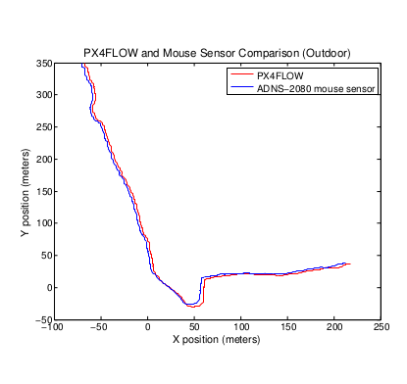
图 8. 室外长道模块adns-2080传感器和px4flow比较。
在几百米长轨迹这两个传感器显示类似的结果。px4flow的主要好处模块是在室内和低光条件下的应用。由此产生的漂移主要是由金属结构和影响磁力计轨迹上的物体,因此影响航向估计。
图9显示了正射影像叠加px4flow传感器px4fmu自动驾驶手动飞行的集成的度量输出，此飞行器沿着公园散步。这个表格说明了与航空照片总的一致性是非常高和在很大程度上关闭循环重叠轨迹。估计的轨迹是测得的速度在每一个时间步长纯粹的整合。为了纯粹显示传感器的精度，我们没有包括任何进一步的滤波或任何运动模型。总轨迹长度192.16米。

VIII. 总结
本文的研究表明，智能相机计算光流和旋转补偿可以使用低成本组件。流量估计性能匹配典型的鼠标传感器，但不需要很强的光照，在典型的室内环境中即可。
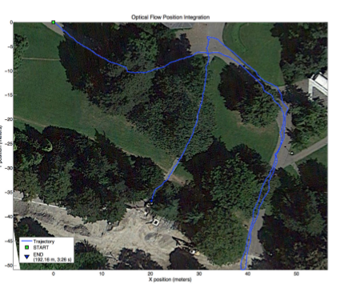
图 9. 正射影像覆盖的px4flow沿着海滨飞行的综合度量输出

软件实现和硬件设计是开放的，来源于科学界。轻量级系统，它是适用于任何移动机器人或无人机应用。
未来的工作将包括增加指南针以视觉为航向基础来参考克服本地磁异常，这是由大城市环境中的金属物体引起的。

参考
[1] A. Beyeler, J.-C. Zufferey, and D. Floreano. Vision-based control of
near-obstacle flight. Autonomous Robots, 27:201–219, 2009.
[2] J.-P. Bristeau, F. Callou, D. Vissiere, and N. Petit. The navigation and
control technology inside the ar.drone micro uav. In 18th IFAC World
Congress, pages 1477–1484, Milano, Italy, 2011.
[3] F. Fraundorfer, L. Heng, D. Honegger, G. Lee, L. Meier, P. Tanskanen,
and M. Pollefeys. Vision-Based Autonomous Mapping and Exploration
Using a Quadrotor MAV. In Intelligent Robots and Systems (IROS),
2012 IEEE/RSJ International Conference on, oct 2012.
[4] D. Honegger, P. Greisen, L. Meier, P. Tanskanen, and M. Pollefeys.
Real-time velocity estimation based on optical flow and disparity
matching. In Intelligent Robots and Systems (IROS), 2012 IEEE/RSJ
International Conference on, oct 2012.
[5] Farid Kendoul, Isabelle Fantoni, and Kenzo Nonami. Optic flow-based
vision system for autonomous 3d localization and control of small aerial
vehicles. Robotics and Autonomous Systems, 57(67):591 – 602, 2009.
[6] Cedric Pradalier, Samir Bouabdallah, Pascal Gohl, Matthias Egli, Gilles
Caprari, and Roland Siegwart. The coax micro-helicopter: A flying
platform for education and research. In Ulrich Rckert, Sitte Joaquin,
and Werner Felix, editors, Advances in Autonomous Mini Robots, pages
89–99. Springer Berlin Heidelberg, 2012.
[7] D. Watman and H. Murayama. Design of a miniature, multi-directional
optical flow sensor for micro aerial vehicles. In Robotics and Au-
tomation (ICRA), 2011 IEEE International Conference on, pages 2986
–2991, may 2011.
[8] S. Zingg, D. Scaramuzza, S. Weiss, and R. Siegwart. MAV navigation
through indoor corridors using optical flow. In Robotics and Automation
(ICRA), 2010 IEEE International Conference on, pages 3361 –3368,
may 2010.
[9] J.-C. Zufferey, A. Beyeler, and D. Floreano. Autonomous flight at low
altitude using light sensors and little computational power. International
Journal of Micro Air Vehicles, 2:107–117, 2010.

